**YOLO Modelleri ile INBREAST Veri Seti Eğitimi Raporu**

**1. Giriş**

Bu rapor, YOLOv10,YOLOv8 ve YOLOv7 modeli kullanılarak INBREAST veri seti üzerinde gerçekleştirilen eğitim sürecini ve sonuçlarını içermektedir. Rapor, modellerin eğitim çıktıları, eğitim ortamı, mAP.50 değerleri ve test görüntüleri gibi detayları içermektedir.

**2. Eğitim Ortamı**

Eğitim işlemleri aşağıdaki ortamda gerçekleştirilmiştir:

* Python sürümü: 3.10.12
* Kullanılan kütüphaneler: torch, torchvision, ultralytics, supervision, cv2
* Ortam: Google Colab
* Donanım: Tesla T4,

**3. Modellerin Eğitim Sonuçları**

**3.1. Eğitim Kaybı (Loss) Grafikleri**

Eğitim sürecinde elde edilen loss grafikleri aşağıda sunulmuştur:

metin, ekran görüntüsü, öykü gelişim çizgisi; kumpas; grafiğini çıkarma, çizgi içeren bir resim

Açıklama otomatik olarak oluşturuldu

öykü gelişim çizgisi; kumpas; grafiğini çıkarma, çizgi, metin, diyagram içeren bir resim

Açıklama otomatik olarak oluşturuldumetin, öykü gelişim çizgisi; kumpas; grafiğini çıkarma, çizgi, diyagram içeren bir resim

Açıklama otomatik olarak oluşturuldu

**3.2. mAP.50 Grafikleri**

metin, öykü gelişim çizgisi; kumpas; grafiğini çıkarma, diyagram, çizgi içeren bir resim

Açıklama otomatik olarak oluşturuldudiyagram, metin, çizgi, öykü gelişim çizgisi; kumpas; grafiğini çıkarma içeren bir resim

Açıklama otomatik olarak oluşturuldu

metin, öykü gelişim çizgisi; kumpas; grafiğini çıkarma, çizgi, diyagram içeren bir resim

Açıklama otomatik olarak oluşturuldu

**4. Modellerin mAP.50 Değerleri**

Aşağıdaki tabloda, farklı modeller için elde edilen mAP.50 değerleri sunulmaktadır:

| **Model** | **mAP.50 Değeri** |
| --- | --- |
| YOLOv10s | 0.53618 |
| YOLOv8n | 0.53307 |
| YOLOv7 | 0.5 |

**5. Test Görüntüleri ve Sonuçları**

Aşağıda, test görüntüleri ve model tahmin sonuçları sunulmaktadır:

**5.1. YoloV10 Test Görüntüleri**

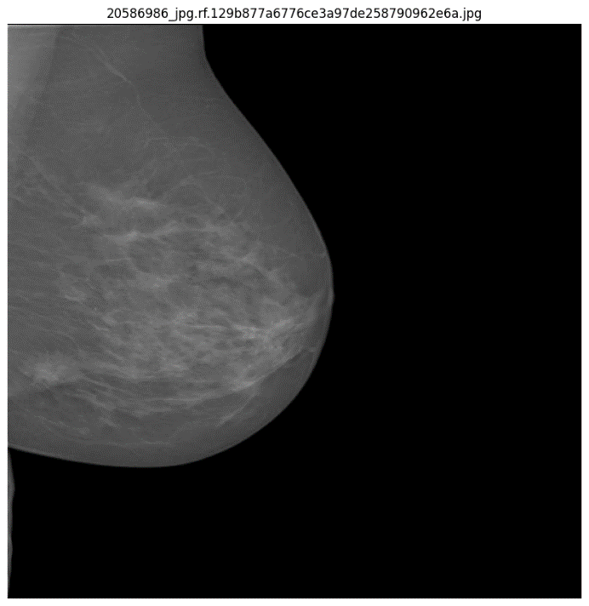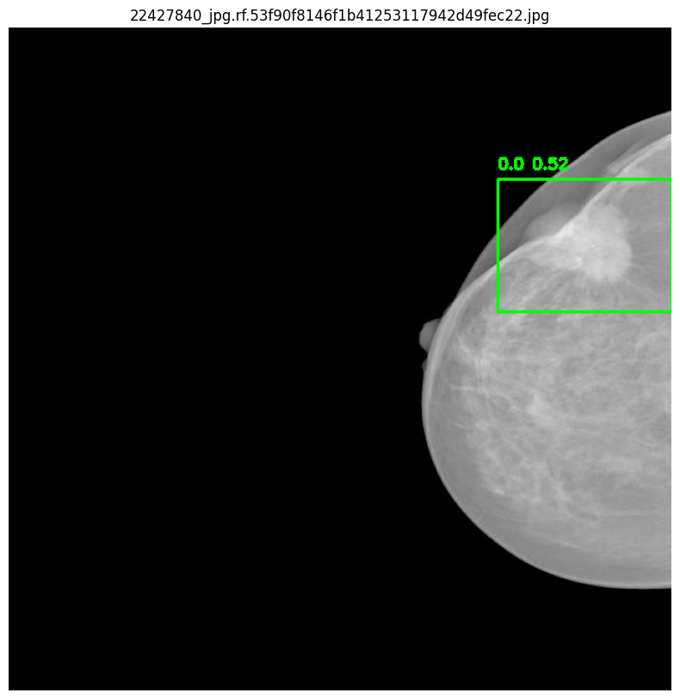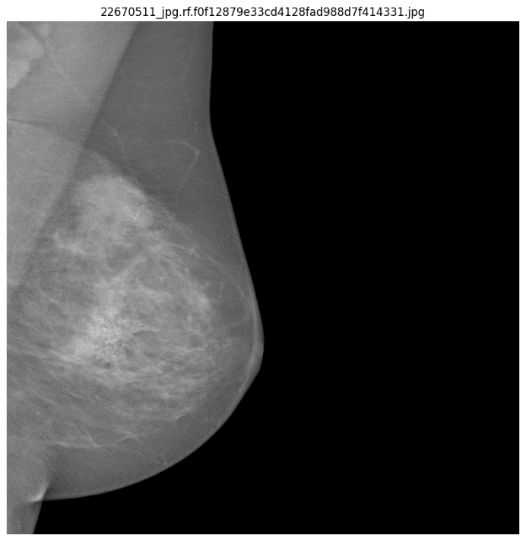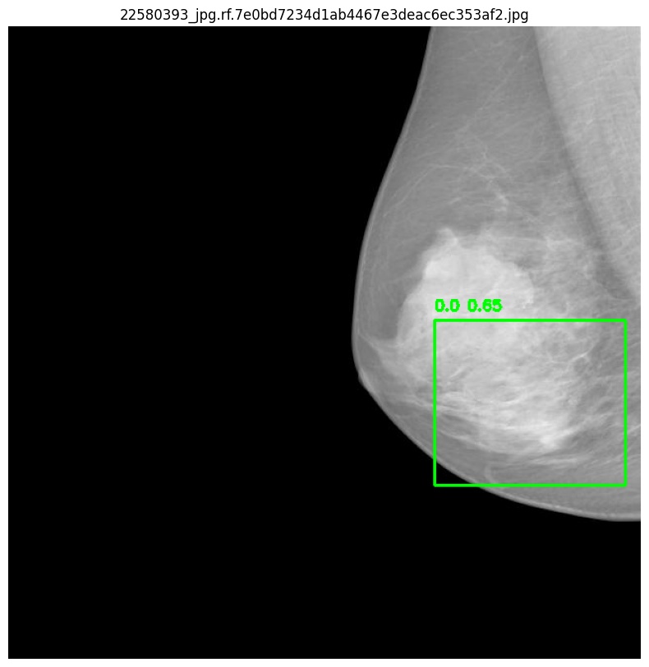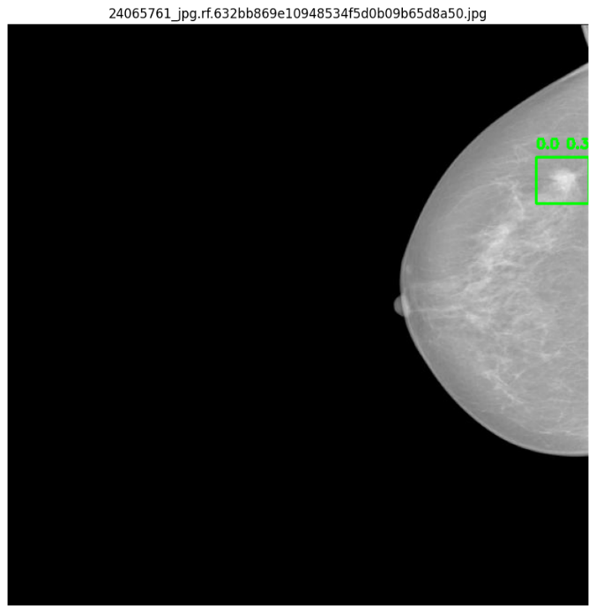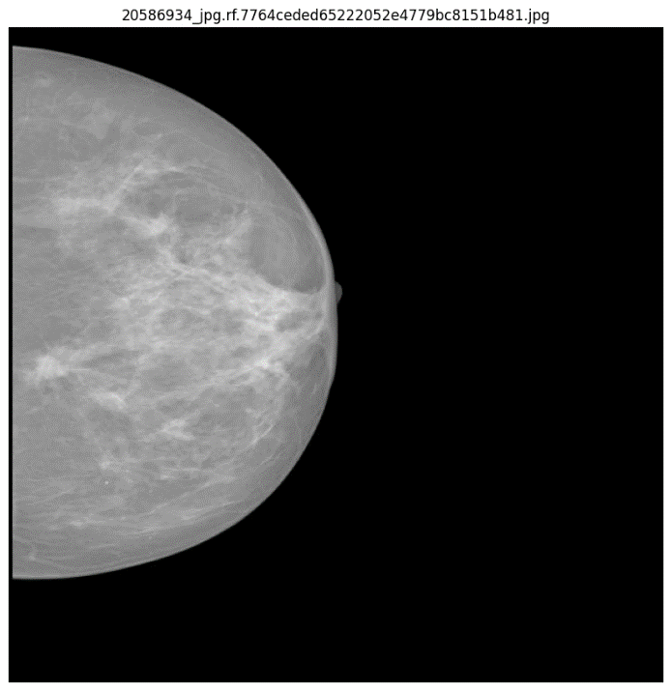

**5.2. YoloV8 Test Görüntüleri**

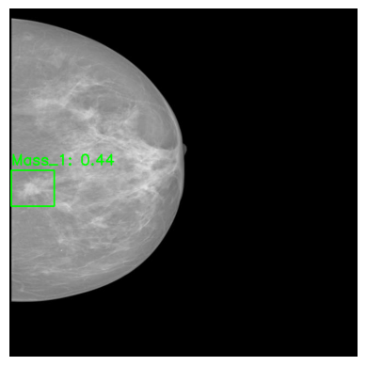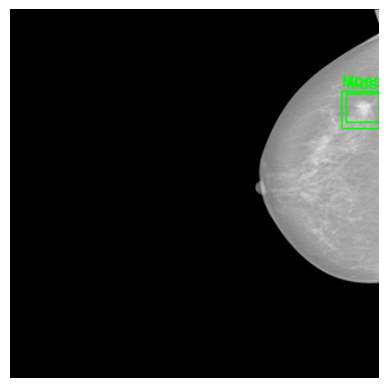**siyah beyaz, ay, monokrom fotoğraf, monokrom, tek renkli içeren bir resim

Açıklama otomatik olarak oluşturuldu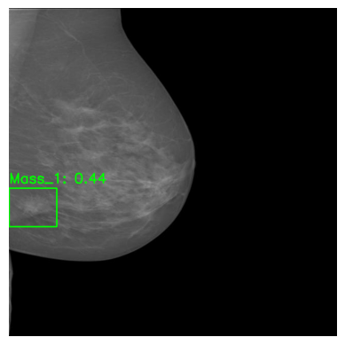ay, Astronomi nesnesi, göksel olay, siyah beyaz içeren bir resim

Açıklama otomatik olarak oluşturuldu**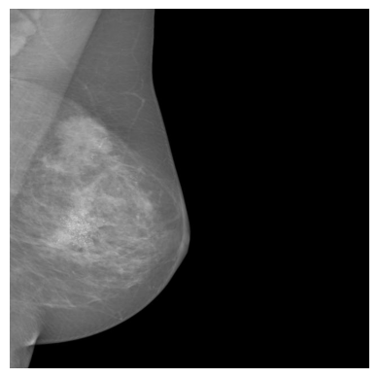

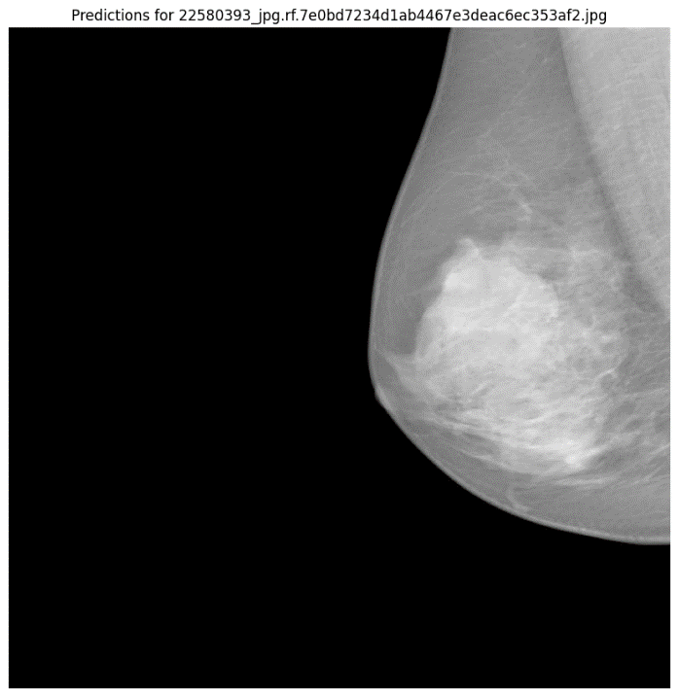**ay, ekran görüntüsü, astronomi içeren bir resim

Açıklama otomatik olarak oluşturulduay, doğa, Astronomi nesnesi, göksel olay içeren bir resim

Açıklama otomatik olarak oluşturuldu5.3. YoloV7 Test Görüntüleri**

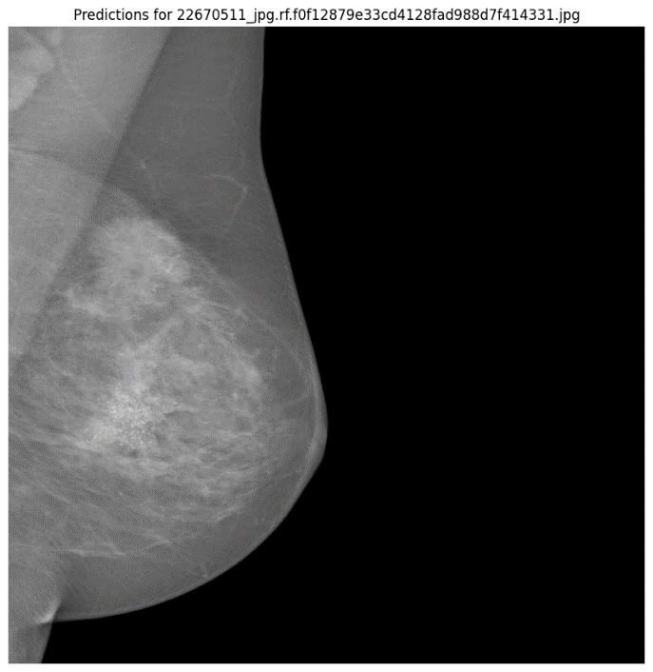**ay, doğa, Astronomi nesnesi, göksel olay içeren bir resim

Açıklama otomatik olarak oluşturuldu**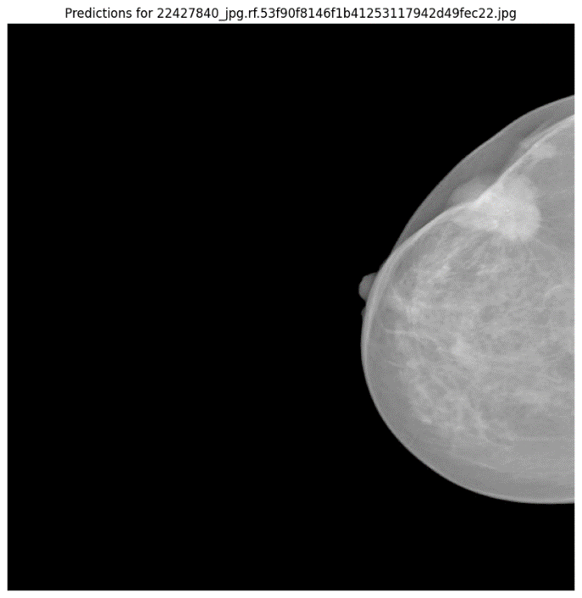

**6. Sonuç**

Bu raporda, YOLOv10 modeli kullanılarak INBREAST veri seti üzerinde gerçekleştirilen eğitim süreci ve sonuçları sunulmuştur. Eğitim sürecinde elde edilen loss ve mAP.50 grafikleri, modellerin mAP.50 değerleri ve test görüntüleri detaylı olarak incelenmiştir.  
YoloV7 modelinde hiçbir kanserli kitleyi bulamaması eğitimle alakalı olabilir !